MAA15 – Vektorilaskennan jatkokurssi
opintopolku

Nimi: ____________________________________

ARVIOINTIPERUSTEET
Suorittaaksesi kurssin:

- Poissaolosi eivät saa ylittää 3 oppituntia

- Sinun on laskettava tehtäviä jokaisesta aihealueesta

- Kurssin tehtävistä on tehtävä vähintään 90 kappaletta

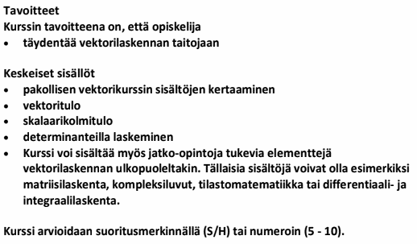

Kertausta vektoreista:  Peruskäsitteitä | Videot |  |  |  |  | TEE POLKU-TEHTÄVÄT JA MAA4-VÄLITESTI
Kertausta vektoreista:  Tason ja avaruud. vektorit |  |  |  | 1 | 2 | 3 | 4 | 5 | 6 | LATAA KURSSIMONISTE
Kertausta vektoreista:  Pistetulo, kohtisuoruus |  |  |  |  | 7 | 8 | 9 | 10 | 11 | 12 | 13
Kertausta vektoreista:  Suorat ja tasot |  |  |  |  | 14 | 15 | 16
Suorat ja tasot jatkoa |  | 17 | 18 | 19 | 20 | 21 | 22 | 23 | 24 | 25

Skalaariprojektio, vektoriprojektio | Videot | 26 | 27 | 28 | 29 | 30 | 31
Jakosuhdevektori | Videot | 32 | 33 | 34 | 35 | 36 | 37
Determinantit | Videot | 38 | 39 | 40 | 41 | 42 | 43 | 44 | 45
Vektori- eli ristitulo | Videot | 46 | 47 | 48 | 49 | 50 | 51 | 52 | 53 | 54
Skalaarikolmitulo | Videot | 55 | 56 | 57 | 58 | 59 | 60 | 61

Eri lukujärjestelmät | Videot | 62 | 63 | 64 | 65 | 66 | 67 | 68 | 69 | 70 | 71
Pascalin kolmio ja binomikaava | Videot | 72 | 73 | 74 | 75 | 76 | 77 | 78 | 79 | 80 | 81 | 82
GeoGebra-harjoituksia |  | 83 | 84 | 85 | 86 | 87 | 88 | 89 | 90 | 91
Kompleksiluvut | Videot | 87 | 88 | 89 | 90 | 91 | 92 | 95 | Tehtävät MAA12-kirjasta! (Tekijä)
Kompleksiluvut jatkoa | Videot | 96 | 97 | 99 | 100 | 104 | 105 | 106 | Tehtävät MAA12-kirjasta! (Tekijä)

Tein yhteensä tehtävää!

